НАО «Казахский агротехнический исследовательский университет имени С. Сейфуллина»
Конкурс командных ИТ-проектов в области искусственного интеллекта «AI autumn»
ПОЯСНИТЕЛЬНАЯ ЗАПИСКА
EginAI
Интеллектуальная система раннего выявления болезней пшеницы по фотографии
Направление: Агротех, экология и умный город
Команда: Әбдімүтәлі Бекназар (капитан), Әбдіқадыр Ернұр, Есен Арман, Жақсығұл Рамазан
Научный руководитель: Таберхан Роман
Астана, 2026

Содержание
Аннотация
1. Проблема и актуальность
2. Цель и задачи
3. Анализ аналогов и отличия
4. Описание решения
4.1. Функционал
4.2. Архитектура
5. Используемые технологии
6. Данные и обучение модели
7. Результаты и тестирование
7.1. Качество модели
7.2. Производительность
7.3. Автоматические тесты
7.4. Ручное тестирование
8. Безопасность, законность и этика
9. Ограничения и перспективы развития
10. Команда и распределение работ
Список источников

Аннотация
EginAI — веб-приложение и Telegram-бот, которые по фотографии листа или колоса пшеницы за доли секунды определяют болезнь, показывают, на какие участки снимка опиралась нейросеть, и выдают рекомендации по защите посевов на казахском и русском языках. С согласия пользователя случай отмечается на публичной карте очагов, что позволяет агрономам и соседним хозяйствам заметить распространение болезни раньше.
Ядро системы — свёрточная нейросеть EfficientNet-B0, дообученная на открытом полевом датасете из 4156 фотографий пшеницы (лицензия CC-BY-4.0). Модель различает 7 классов: бурую и жёлтую ржавчину, мучнистую росу, фузариоз колоса, септориоз колоса, здоровый лист и здоровый колос. На отложенной тестовой выборке (580 изображений) достигнуты точность 97,1 % и macro-F1 96,7 %; обработка одного снимка на обычном процессоре занимает около 57 мс. Система запускается одной командой docker compose up и полностью работает без внешних API-ключей.
Ключевые слова: компьютерное зрение, болезни пшеницы, transfer learning, EfficientNet, CAM, RAG, AgroTech, Казахстан.

1. Проблема и актуальность
Казахстан — один из крупнейших производителей и экспортёров пшеницы в регионе; зерновое хозяйство является основой агропромышленного комплекса Северного и Центрального Казахстана. По оценкам ФАО, вредители и болезни ежегодно уничтожают до 40 % мирового урожая продовольственных культур [1]. Для яровой пшеницы северных областей наибольшую угрозу представляют листовые болезни — бурая ржавчина, септориоз, мучнистая роса, а в годы с прохладной весной — жёлтая ржавчина [2, 3].
Болезни часто замечают слишком поздно. Визуальная диагностика требует опыта, а квалифицированных агрономов в отдалённых сёлах не хватает. Поздняя или неточная диагностика приводит к двум потерям: недобору урожая и лишним затратам на фунгициды, которые вносят «на всякий случай». Кроме того, у фермера нет простого способа узнать, что болезнь уже появилась у соседей.
Целевая аудитория: фермеры и небольшие хозяйства (основные пользователи), агрономы хозяйств, районные фитосанитарные службы и акиматы (пользователи карты очагов), студенты и преподаватели аграрных вузов.
Проект соответствует курсу на цифровизацию АПК и развитие технологий искусственного интеллекта в Республике Казахстан.

2. Цель и задачи
Цель: создать доступный инструмент, с помощью которого фермер по одной фотографии за несколько секунд определяет болезнь пшеницы и получает понятные рекомендации на родном языке.
Задачи:
- Собрать и подготовить размеченный датасет болезней пшеницы, снятых в полевых условиях.
- Обучить и проверить на отложенной выборке классификатор с точностью не ниже 90 %.
- Сделать результат объяснимым: показывать зону признаков и честно сообщать о неуверенности модели.
- Подготовить базу агрономических знаний на казахском и русском языках и механизм ответов на вопросы по ней (RAG).
- Реализовать два канала доступа — мобильное веб-приложение и Telegram-бот — и карту очагов с соблюдением законодательства о персональных данных.
- Обеспечить запуск у жюри без доработок и без платных сервисов.

3. Анализ аналогов и отличия
Мы изучили существующие решения по магазинам приложений и открытым источникам, а также прочитали 77 публичных отзывов пользователей Plantix, Agrio и Farmonaut (Google Play и App Store), чтобы понять, чем недовольны фермеры [4]. Сводная таблица приведена ниже.
Таблица 1 — Сравнение с аналогами (данные на 12.11.2026)
Решение | Языки | Пшеница / ячмень KZ | Карта очагов | Чем отличается EginAI
Plantix (Германия) | 19 языков, есть RU; KK нет | Пшеница — да; ячменя нет | Нет, push «в вашем районе» | Казахский язык; Telegram; без рекламы; публичная карта по районам
Agrio (Израиль) | EN | Зерновые не заявлены | Нет | Бесплатно без рекламы; честный отказ при низкой уверенности
PlantVillage Nuru (США) | EN, FR, HI, SW, TW | Ржавчина — в разработке (Эфиопия) | Нет | KK/RU; болезни зерновых Северного Казахстана
Farmonaut (Индия) | EN | Нет фото-диагностики листа | Карта своих полей (NDVI) | Диагноз по фото за секунды без подписки
DoctorP (РФ) | EN, RU | Пшеница — да | Нет | Казахский язык; Telegram; карта очагов
Проекты РК (Павлодар, Agroscope) | нет приложения | Исследования, спутник/дроны | Нет | Готовый сервис для телефона

Главные жалобы пользователей аналогов: ИИ «не знает» болезнь или уверенно ошибается (16 отзывов), реклама и платные подписки (11), нужной культуры нет в списке (8), «спросите эксперта» без ответа (5). Ни одно найденное решение не поддерживает казахский язык и не ведёт открытую карту очагов. Отсюда отличия EginAI:
- Казахский язык по умолчанию и русский.
- Узкий фокус на болезнях пшеницы, важных для Северного Казахстана, вместо «доктора для всех растений».
- Честная неопределённость: топ-3 вариантов с вероятностями, тепловая карта признаков и ответ «переснимите», если уверенность низкая или на фото не растение.
- Без рекламы, регистрации и установки: работает в браузере и в Telegram.
- Публичная карта очагов с точностью ~1 км и только с согласия пользователя.

4. Описание решения

4.1. Функционал
- Диагностика по фото. Пользователь снимает лист или колос камерой телефона или выбирает фото из галереи. Снимок уменьшается на устройстве до 1600 px и отправляется на сервер.
- Результат. Название болезни, возбудитель, уровень опасности, уверенность модели, оценка доли поражённой площади и два альтернативных варианта.
- Объяснимость. Переключатель «Оригинал / Зона признаков» показывает тепловую карту CAM — участки, по которым модель приняла решение.
- Рекомендации. Признаки, условия распространения, порог вредоносности, агротехнические и химические меры (по группам действующих веществ, без брендов и доз — со ссылкой на Список пестицидов РК), сроки обработки, профилактика, как отличить от похожих болезней, источники.
- Вопрос агроному. Свободный вопрос на казахском или русском; ответ формируется из базы знаний с учётом поставленного диагноза.
- Карта очагов. С согласия пользователя случай (болезнь, дата, место, округлённое до ~1 км) попадает на карту; фильтры по болезни и периоду.
- Telegram-бот с теми же функциями: фото → диагноз с тепловой картой → совет → «Отметить на карте» через отправку геолокации.
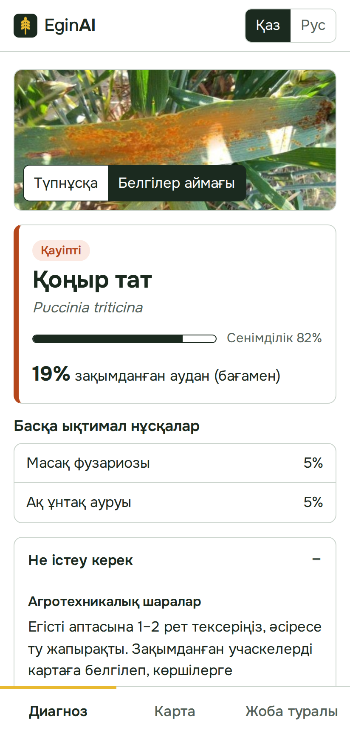
Рисунок 1 — Результат диагностики (казахский интерфейс)

4.2. Архитектура
Система состоит из трёх частей: офлайн-конвейера обучения, сервера API и клиентов (веб и бот). Сервер FastAPI выполняет инференс модели в формате ONNX на процессоре, обращается к базе знаний и сохраняет только согласованные случаи в PostgreSQL. Веб-приложение собирается в статические файлы и раздаётся тем же сервером, поэтому для запуска достаточно двух контейнеров (API и БД); бот — опциональный третий.
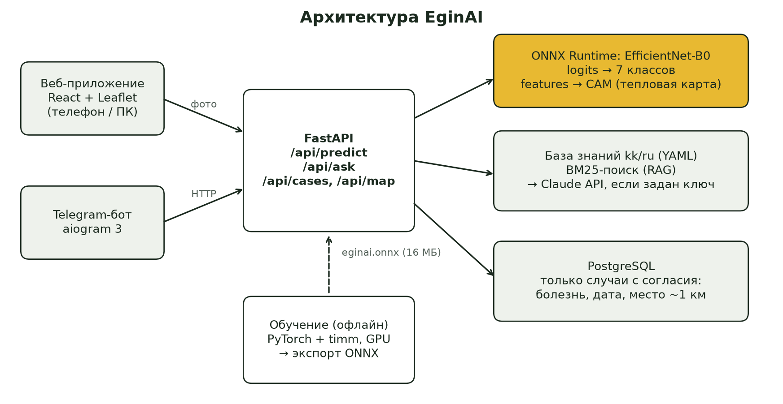
Рисунок 2 — Архитектура EginAI
Объяснимость без градиентов. Классификатор EfficientNet-B0 заканчивается глобальным усреднением и линейным слоем, поэтому карта активации класса c вычисляется точно как CAM = ReLU(Σₖ Wₖ,c · Fₖ) [5]. Модель экспортируется в ONNX с двумя выходами — logits и картой признаков 1280×7×7, — и сервер строит тепловую карту обычным умножением матриц, без PyTorch. При экспорте автоматически проверяется, что avgpool(F)·Wᵀ + b совпадает с logits.
Проверка «это вообще растение?». Перед выдачей диагноза оценивается доля пикселей жёлто-зелёно-бурых оттенков с достаточной насыщенностью. Серый, белый или синий кадр (стена, лист бумаги, небо) получает ответ «на фото не видно растения». При максимальной вероятности ниже 0,5 система сообщает о неуверенности и показывает варианты.
База знаний и RAG. Для каждого класса подготовлены тексты на двух языках (признаки, условия, порог, меры, сроки, профилактика, дифференциация). Вопрос пользователя разбивается на основы слов (4 символа для казахского, 5 для русского — учёт агглютинации без морфоанализатора), BM25 находит ближайшие фрагменты, при известном диагнозе приоритет получает соответствующая болезнь. Если задан ключ Claude API, языковая модель формулирует ответ строго по найденным фрагментам; без ключа или при ошибке API возвращаются сами фрагменты.

5. Используемые технологии
Таблица 2 — Технологический стек
Слой | Технологии
Машинное обучение | Python 3.12, PyTorch 2.11, timm (EfficientNet-B0, веса ImageNet), torchvision transforms, scikit-learn (метрики)
Инференс | ONNX, ONNX Runtime (CPU), NumPy, Pillow
Backend | FastAPI, Uvicorn, SQLAlchemy 2, PostgreSQL 16, PyYAML, rank-bm25, Anthropic SDK (опционально)
Telegram-бот | aiogram 3, httpx
Frontend | React 19, TypeScript, Vite, Leaflet + OpenStreetMap, шрифт Onest (проверено наличие всех букв казахского алфавита)
Инфраструктура | Docker, Docker Compose, Git/GitHub, pytest (52 автотеста), Playwright (скриншоты и запись демо)

Все сторонние компоненты и их лицензии перечислены в файле THIRD_PARTY.md репозитория; собственный код распространяется по лицензии MIT.

6. Данные и обучение модели
Использован открытый датасет Project-AgML/wheat_disease_detection [6]: 4156 полевых фотографий пшеницы (Хэнаньский аграрный университет, 2023 г.), снятых смартфоном и фотоаппаратом при естественном освещении, с 7 классами и рамками (bounding boxes) поражённых участков. Датасет предназначен для детекции; мы преобразовали его в классификационный — каждая рамка вырезается с запасом 25 % (не менее 64 px) и попадает в папку своего класса. Разбиение train/val/test взято из датасета и сделано по изображениям, поэтому фрагменты одного снимка не могут оказаться одновременно в обучении и в тесте.
Таблица 3 — Распределение фрагментов по классам
Класс | Train | Val | Test
Фузариоз колоса | 1060 | 110 | 125
Септориоз колоса | 351 | 41 | 36
Здоровый колос | 491 | 52 | 81
Здоровый лист | 680 | 103 | 66
Бурая ржавчина | 827 | 102 | 107
Мучнистая роса | 810 | 108 | 102
Жёлтая ржавчина | 470 | 60 | 63
Всего | 4689 | 576 | 580

Обучение: EfficientNet-B0 с весами ImageNet, вход 224×224, AdamW (lr 4·10⁻⁴, weight decay 0,02), OneCycle, сглаживание меток 0,1, dropout 0,3, сбалансированная выборка редких классов, смешанная точность (AMP). Аугментации имитируют полевую съёмку: случайное кадрирование 50–100 %, отражения, поворот ±20°, изменение яркости, контраста и насыщенности. 15 эпох на GPU GeForce GTX 1650 (4 ГБ) заняли около 15 минут; лучшая модель выбрана по macro-F1 на валидации (0,962).

7. Результаты и тестирование

7.1. Качество модели
Оценка выполнена на отложенной тестовой выборке тем же кодом и той же ONNX-моделью, что работают в приложении. Accuracy — 97,1 %, macro-F1 — 96,7 %. Цель из заявки (не ниже 90 %) достигнута.
Таблица 4 — Метрики по классам на тестовой выборке
Класс | Precision | Recall | F1 | Изображений
Фузариоз колоса | 0.99 | 0.98 | 0.99 | 125
Септориоз колоса | 0.88 | 0.97 | 0.92 | 36
Здоровый колос | 0.97 | 0.95 | 0.96 | 81
Здоровый лист | 0.96 | 0.98 | 0.97 | 66
Бурая ржавчина | 0.97 | 0.97 | 0.97 | 107
Мучнистая роса | 0.97 | 0.94 | 0.96 | 102
Жёлтая ржавчина | 1.00 | 1.00 | 1.00 | 63

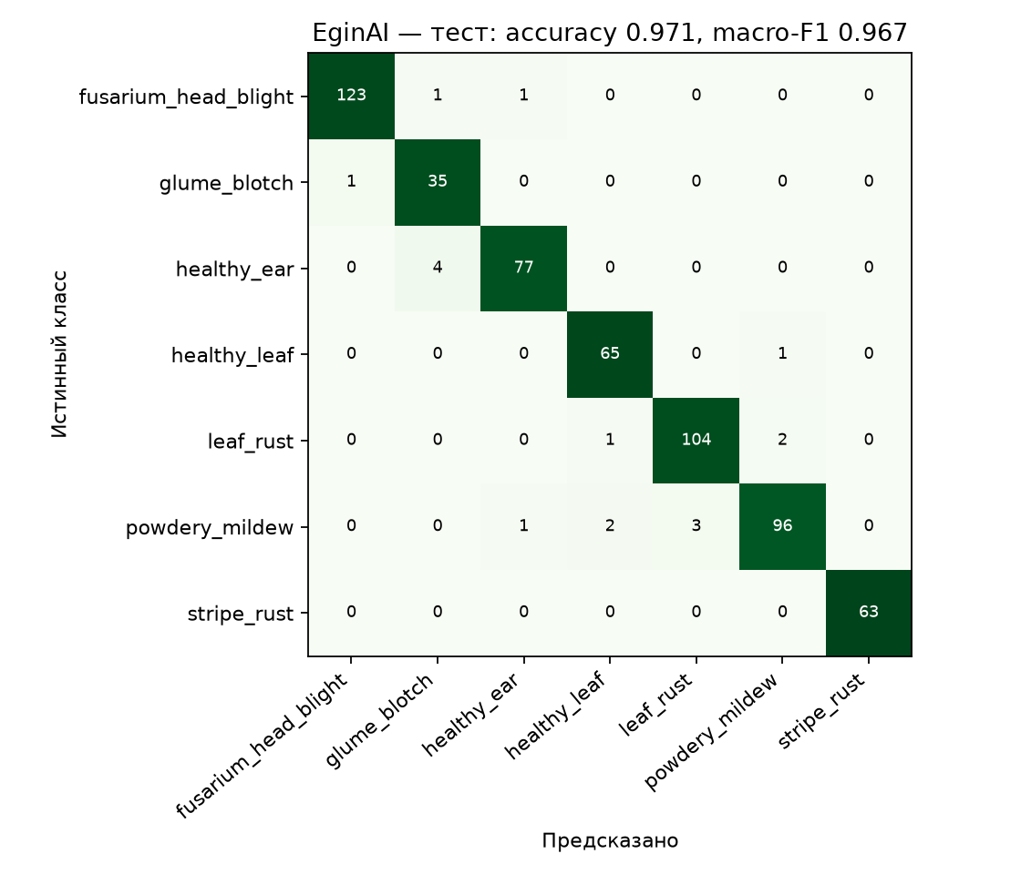
Рисунок 3 — Матрица ошибок на тестовой выборке
Наибольшая путаница — между септориозом колоса и здоровым колосом (4 случая) и между мучнистой росой и бурой ржавчиной (3 случая): это ранние стадии с небольшими пятнами. Важно, что модель сама сообщает о неуверенности: из 580 тестовых снимков 12 получили ответ «модель сомневается», и среди уверенных ответов точность составила 98,4 %. Проверка «не растение» ошибочно отклонила 1 из 580 реальных снимков.
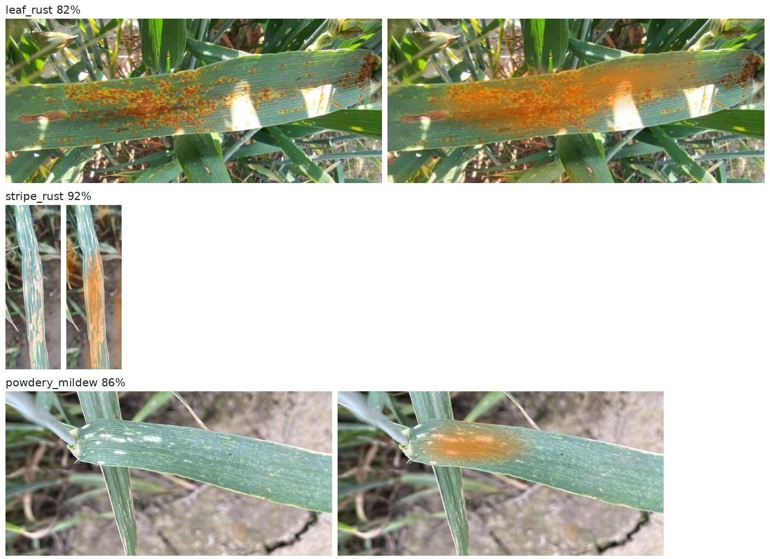
Рисунок 4 — Тепловые карты CAM: модель смотрит на пустулы ржавчины и налёт мучнистой росы

7.2. Производительность
Медианное время обработки одного снимка на процессоре — 57 мс; с построением тепловой карты и сетью — около 0,1–0,3 с, что значительно лучше требования заявки (не более 5 с). Изображение 8000×6000 обрабатывается менее чем за 5 с (покрыто автотестом). Размер модели — 16 МБ.

7.3. Автоматические тесты
Репозиторий содержит 52 автотеста (pytest): подготовка данных (6), диагностика и API (12), карта и база данных (8), база знаний и поиск (21), тексты бота (5). Проверяются в том числе: повреждённый файл → 422, не изображение → 415, файл больше 10 МБ → 413, сообщения об ошибках на выбранном языке, неуверенный ответ на серое, синее, белое, однотонное и 1×1 изображение, ответ 422 вместо 500 на NaN, отсутствие сохранения при отказе от согласия, округление координат, работа диагностики при недоступной базе данных (карта отвечает 503), откат к базе знаний при ошибке языковой модели.

7.4. Ручное тестирование
Сквозные сценарии (фото → диагноз → совет → вопрос → отметка на карте; переключение языка; карта с фильтрами) проверены в браузере в мобильном разрешении 412×860 и записаны в демонстрационное видео. Сборка docker compose проверена с нуля: стек поднимается, проходит health-check и отвечает на все маршруты.

8. Безопасность, законность и этика
- Пароли и ключи в коде отсутствуют; конфигурация — через переменные окружения (.env не попадает в git, в репозитории только .env.example).
- Фотографии не сохраняются ни на диск, ни в базу. На карту записываются только болезнь, дата и координаты, округлённые до двух знаков (~1 км), и только после явного согласия. Регистрация, имя и телефон не запрашиваются. Это соответствует принципу минимизации данных Закона РК «О персональных данных и их защите».
- Защита от некорректного ввода: ограничение размера файла, защита от «бомб декомпрессии», ограничение числа запросов с одного IP, защита от выхода за пределы каталога при раздаче статики, контейнер работает от непривилегированного пользователя.
- Авторские права: датасет CC-BY-4.0 с указанием авторов, веса модели Apache-2.0, все библиотеки — с перечнем лицензий. Тексты базы знаний написаны командой по открытым справочникам.
- Этика рекомендаций: система не называет торговые марки и дозы, а указывает группы действующих веществ и отсылает к официальному Списку пестицидов РК и агроному. Ограничения модели (только пшеница, данные другого региона) открыто описаны в интерфейсе.

9. Ограничения и перспективы развития
Текущие ограничения. Модель обучена на снимках из Китая; сорта и условия Акмолинской области могут отличаться. Ячмень и корневые гнили (заявлены в заявке) пока не поддерживаются: для них нет открытых полевых данных под классификацию.
План развития:
- Весна–лето 2027: сбор и разметка собственных фото с опытных полей университета (Акмолинская область) и дообучение модели; кнопка «не согласен с диагнозом» для пополнения датасета.
- Этап 2: ячмень, корневые гнили, оценка степени поражения по шкале ВИЗР; работа модели на телефоне без интернета (ONNX Runtime Mobile).
- Этап 3: агрегированная аналитика очагов по районам и неделям для фитосанитарных служб, рассылка предупреждений подписчикам района.
Дрон-модуль (этап 2). Для крупных хозяйств фото с телефона недостаточно. Предлагается двухпроходная съёмка дроном с RGB- или мультиспектральной камерой: обзорный полёт на высоте 100 м «змейкой» (перекрытие 70 %, ~2,8 см/пиксель) строит ортофотоплан и индекс VARI = (G−R)/(G+R−B), по которому выделяются подозрительные зоны; затем дрон снижается до 25 м (~0,7 см/пиксель) только над этими зонами, и классификатор EginAI определяет болезнь и степень поражения. По снимкам 25 м детектор колосьев (открытый датасет Global Wheat Head) оценивает густоту колоса.
Таблица 6 — Расчёт эффекта дрон-модуля (допущения: цена зерна 90 000 ₸/т, обработка 10 000 ₸/га; код и тесты — drone/calc.py)
Показатель (пример: поле 500 га) | Расчёт и значение
Урожайность | 300 колос/м² × 22 зерна × 32 г / 1000 = 211 г/м² = 21,1 ц/га; 1056 т
Очаги болезни | 6 % площади = 30 га
Потери без обработки | 30 га × 2,11 т/га × 15 % = 9,5 т ≈ 855 тыс. ₸
Точечное опрыскивание | 30 га + 50 % буфер = 45 га вместо 500 га
Экономия фунгицида | (500 − 45) × 10 000 ₸ = 4,55 млн ₸ (91 %)
Время съёмки | обзор 100 м: ~3,7 ч (6 батарей); уточнение 25 м: ~1,8 ч

Ограничение: классификатор обучен на снимках листьев с земли; для высоты 25 м его нужно дообучить на аэроснимках. Это включено в план этапа 2.
Коммерциализация. Для фермеров сервис остаётся бесплатным. Источники дохода: подписка для агрохолдингов и консультантов (выгрузка случаев, отчёты по полям), лицензия аналитики очагов для акиматов и фитосанитарных служб, партнёрство с дистрибьюторами средств защиты растений при сохранении нейтральности рекомендаций, гранты на цифровизацию АПК.

10. Команда и распределение работ
Таблица 5 — Команда
Участник | Роль и вклад
Әбдімүтәлі Бекназар | Капитан, руководитель проекта: архитектура, интеграция, база знаний, презентация и защита
Әбдіқадыр Ернұр | ML-инженер: подготовка датасета, обучение и оценка нейросети, экспорт в ONNX
Есен Арман | Backend: API, база данных, Telegram-бот, Docker
Жақсығұл Рамазан | Frontend и UI/UX: веб-приложение, карта, сбор и разметка фотографий

Научный руководитель — Таберхан Роман.

Список источников
- FAO. International Year of Plant Health 2020: up to 40 % of food crops are lost to plant pests and diseases. — URL: https://www.fao.org/plant-health-2020/
- Агроэкологический атлас России и сопредельных стран: болезни растений. — ВИЗР. — URL: https://www.agroatlas.ru/ru/content/diseases/
- CIMMYT. Wheat diseases: rusts, septoria, Fusarium head blight. — URL: https://www.cimmyt.org/
- Анализ аналогов и отзывов пользователей Plantix, Agrio, Farmonaut (77 отзывов, 12.11.2026). — Репозиторий EginAI, папка replica/.
- Zhou B., Khosla A., Lapedriza A., Oliva A., Torralba A. Learning Deep Features for Discriminative Localization // CVPR. — 2016.
- Qian J., Dai C., Ji Z., Liu J. GDFC-YOLO: An Efficient Perception Detection Model for Precise Wheat Disease Recognition // Agriculture. — 2025. — Vol. 15(14). — 1526. Датасет: https://huggingface.co/datasets/Project-AgML/wheat_disease_detection (CC-BY-4.0).
- Tan M., Le Q. EfficientNet: Rethinking Model Scaling for Convolutional Neural Networks // ICML. — 2019.
- Wightman R. PyTorch Image Models (timm). — URL: https://github.com/huggingface/pytorch-image-models
- Robertson S., Zaragoza H. The Probabilistic Relevance Framework: BM25 and Beyond // Foundations and Trends in IR. — 2009.
- Lewis P. et al. Retrieval-Augmented Generation for Knowledge-Intensive NLP Tasks // NeurIPS. — 2020.
- Закон Республики Казахстан от 21 мая 2013 года № 94-V «О персональных данных и их защите».
Ссылка на код и демо: https://github.com/raissov01/eginai — запуск: docker compose up, затем http://localhost:8000.

